**UNIVERSIDADE DO VALE DO ITAJAÍ**

**ESCOLA DO MAR, CIÊNCIA E TECNOLOGIA**

**ANÁLISE E DESENVOLIMENTO DE SISTEMAS**

**Disciplina:** Database for Design Apps

**Professor:** Lucas Debatin, MSc.

**Aluno(s):** 7770324 - Alexandre Francisco de Souza

7800746 – João Carlos Vieira

PLANO DE PROJETO

**Sistema Locação de Veículos**

1. **INTRODUÇÃO**

* Nome: **Solares Rent a Car**.
* Descrição: **Sistema Desktop – Locações de Veículos.**
* Objetivo: **desenvolver um sistema para controlar as**

**locações de veículos. Destinado a pequenas empresas do ramo de locação de veículos.**

* Prazo total: **45 Dias (30/04)**

**Diagrama Entidade Relacionamento**

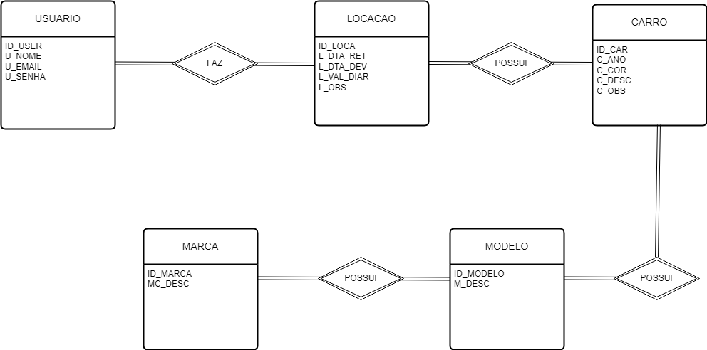

MER

DOCUMENTAÇÃO DO SISTEMA

DICIONÁRIO DE DADOS

|  |  |  |  |  |
| --- | --- | --- | --- | --- |
| **USUARIO** | **TIPO** | **TAM.** | **DESCRIÇÃO** | **OBSERVAÇÃO** |
| Id_usuario | INTEGER | 5 | Código do USUÁRIO CLIENTE | PRIMARY KEY |
| u_nome | VARCHAR | 60 | Nome do USUÁRIO CLIENTE | Not Null |
| cli_email | VARCHAR | 40 | E-mail do USUÁRIO CLIENTE | Unique |
| cli_senha | VARCHAR | 8 | Senha do USUÁRIO CLIENTE | Not Null |

|  |  |  |  |  |
| --- | --- | --- | --- | --- |
| **LOCACAO** | **TIPO** | **TAM.** | **DESCRIÇÃO** | **OBSERVAÇÃO** |
| Id_loc | INTEGER | 5 | Código do LOCAÇÃO | PRIMARY KEY |
| loc_codveic | VARCHAR | 5 | Código do VEICULO | Not Null |
| loc_codcli | VARCHAR | 5 | Código do CLIENTE USR | Not Null |
| loc_dta_loc | VARCHAR | 10 | Data de Locação | Not Null |
| loc_dta_dev | VARCHAR | 10 | Data de Devolução | Not Null |
| loc_valor_dia | VARCHAR | 6 | Valor da Diária | Not Null |
| loc_total_diar | VARCHAR | 6 | Valor total da Diária | Not Null |
| loc_obs | VARCHAR | 100 | Observação da LOCAÇÃO | Not Null |
| loc_dev | VARCHAR | 1 | Marcar na devolução do veic. | Not Null |

|  |  |  |  |  |
| --- | --- | --- | --- | --- |
| **CARRO** | **TIPO** | **TAM.** | **DESCRIÇÃO** | **OBSERVAÇÃO** |
| Id_car | INTEGER | 5 | Código do VEICULO | PRIMARY KEY |
| car_desc | VARCHAR | 50 | Descrição do VEICULO | Not Null |
| car_mod | VARCHAR | 5 | Código do MODELO do veíc. | Not Null |
| car_ano | VARCHAR | 4 | Ano do VEICULO | Not Null |
| car_cor | VARCHAR | 15 | COR do VEICULO | Not Null |
| car_obs | VARCHAR | 150 | Observações sobre o VEICULO | Not Null |

|  |  |  |  |  |
| --- | --- | --- | --- | --- |
| **MODELO** | **TIPO** | **TAM.** | **DESCRIÇÃO** | **OBSERVAÇÃO** |
| Id_mod | INTEGER | 5 | Código do MODELO | PRIMARY KEY |
| mod_marca | VARCHAR | 5 | Código da MARCA | Not Null |
| mod_desc | VARCHAR | 150 | Descrição do MODELO | Not Null |

|  |  |  |  |  |
| --- | --- | --- | --- | --- |
| **MARCA** | **TIPO** | **TAM.** | **DESCRIÇÃO** | **OBSERVAÇÃO** |
| Id_mar | INTEGER | 5 | Código da MARCA | PRIMARY KEY |
| mar_desc | VARCHAR | 5 | Descrição da MARCA | UNIQUE |